CÔNG TY CỔ PHẦN HÓA AN | CỘNG HÒA XÃ HỘI CHỦ NGHĨA VIỆT NAM
 | Độc lập – Tự do – Hạnh phúc
GIẤY ỦY QUYỀN
THAM DỰ ĐẠI HỘI ĐỒNG CỔ ĐÔNG THƯỜNG NIÊN
NĂM 2016
Bên ủy quyền: Mã số CĐ: ……………..……
Số CMND/Hộ chiếu/ĐKKD:…………....…….….…. cấp ngày: ……….…..… nơi cấp: ……….......…….
Địa chỉ :
Sở hữu số cổ phần: ……………………… CP.
Bên được ủy quyền:
- UQ cho người khác trực tiếp đến dự họp:
Họ và tên: …
Số CMND/Hộ chiếu:…………………….….…. cấp ngày: …………….…..… nơi cấp: ………………..……
Địa chỉ: …….
( người được ủy quyền khi đến dự họp phải có CMND hay hộ chiếu)
- UQ cho Hội đồng quản trị: (đánh dấu “X” vào TV HĐQT tương ứng)
 | Đinh Lê Chiến | - Chủ tịch HĐQT
 | Trịnh Tiến Bảy | - TV HĐQT – Tổng giám đốc
 | Lê Thị Quyết | - TV HĐQT – Kế toán trưởng
 | Ngô Thị Việt Hoa | - TV HĐQT
 | Nguyễn Xuân Thành | - TV HĐQT
Bên được ủy quyền được đại diện toàn bộ số cổ phần của bên ủy quyền để tham dự họp và thực hiện đầy đủ các quyền của cổ đông tại Đại hội đồng cổ đông thường niên năm 2015 của Công ty cổ phần Hóa An.
….................…., ngày ….…. tháng ............ năm 2016
BÊN ĐƯỢC ỦY QUYỀN |  | BÊN ỦY QUYỀN
(Ký và ghi rõ họ, tên) |  | (Ký và ghi rõ họ, tên,  nếu là tổ chức phải có dấu)

Ghi chú: quí vị điền đầy đủ thông tin vào mẫu Giấy ủy quyền rồi FAX về số 061.3954754, hoặc SAN (hoặc chụp ảnh) gửi về email công ty info@hoaan.com.vn
Ngoài ra cổ đông có thể ủy quyền qua hình thức khác (xem hướng dẫn tại trang 2 →).
ĐẠI HỘI CỔ ĐÔNG THƯỜNG NIÊN CÔNG TY CP HÓA AN NĂM 2016

CÁC HÌNH THỨC ỦY QUYỀN KHÁC CHO HĐQT

1. Ủy quyền qua tin nhắn ĐT: soạn tin Họ tên CĐ_mã số CĐ_TV HDQT gửi đến số máy 01206975546.
Ví dụ mẫu, soạn: Nguyen Van A 123 Chien gửi 01206975546. (Nếu quí vị muốn UQ cho ông Đinh Lê Chiến). Hoặc :

2. Ủy quyền qua WEBSITE Công ty: quí vị vào trang Web của công ty tại địa chỉ http://hoaan.com.vn chọn mục LIÊN HỆ và nhập các thông tin như sau:
Họ và tên + Mã số cổ đông
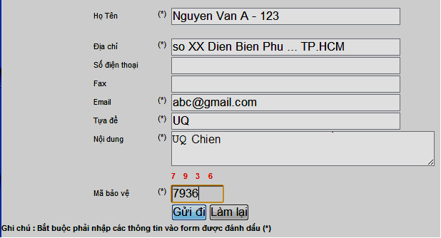
Emai của cổ đông
SĐT của CĐ (không bắt buộc)

Yêu cầu: Họ và tên và mã số cổ đông đúng như danh sách cổ đông công ty mới hợp lệ (xem thông tin cổ đông trên Phiếu biểu quyết gửi kèm).
Thời gian cuối cùng để xác nhận việc ủy quyền là đến 15h ngày 10/04/2016 ( thời điểm văn bản UQ, tin nhắn, email đến được công ty).
Để đại hội tiến hành thành công ngay kỳ họp lần 1, kính mong quí vị cổ đông, nếu không trực tiếp đi dự họp được thì vui lòng thực hiện việc ủy quyền theo một trong các hình thức như trên.
Ban tổ chức Đại hội trân trọng cảm ơn.

